Dia Internacional de Solidariedade ao Povo Palestino - 29 de Novembro
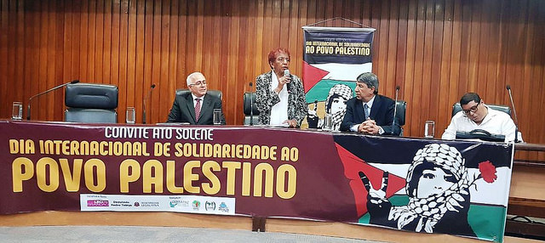
Com 70 anos de colonização israelense completados em 2017, data é considerada muito importante para palestinos no Brasil

Deputada Estadual Leci Brandão discursa durante ato solene em solidariedade à Palestina, realizado na Assembleia Legislativa de São Paulo / Emir Mourad
O Dia Internacional de Solidariedade ao Povo Palestino, instituído em 1977 pela Organização das Nações Unidas (ONU), é celebrado nesta quarta-feira (29). A data é considerada importante para os palestinos que vivem no Brasil, como o dentista Said Yaser, filho de refugiados que chegaram no país na década de 1980.
"O povo brasileiro tem uma identificação com a Palestina, e isso vem de longa data. A semelhança é que são dois povos guerreiros, tanto o povo brasileiro quanto palestino tem suas lutas, pois o povo brasileiro sofreu muito ao longo de sua história", disse.
O ano de 2017 marca uma tríade de aniversários para a extensa história do conflito entre a Palestina e Israel. Completa-se um século da Declaração de Balfour, carta escrita pelo secretário britânico de assuntos estrangeiros, Arthur James Balfour, no contexto da Segunda Guerra Mundial, que estabeleceu a criação de um "Lar Nacional Judeu" na Palestina, ignorando o povo palestino que lá vivia.
Também completam-se 70 anos da criação do Estado de Israel no território, data conhecida como "Nakba" pelo povo palestino, que na tradução significa "tragédia", devido à enorme quantidade de palestinos expulsos e assassinados. Por fim, são completados 50 anos da expansão violenta de Israel para a Cisjordânia, a Faixa de Gaza e Jerusalém Oriental.
Pela importância da data, Yaser considera essencial a solidariedade dos brasileiros neste 29 de novembro. Esse apoio, na opinião dele, passa pela exigência dos direitos à autodeterminação, à independência nacional e à soberania do povo palestino, bem como o direito de retorno dos refugiados.
"Este dia chama a atenção da comunidade internacional para essa questão. É uma forma de não cair no esquecimento. É gratificante ver os meus pais, em outro país, recebendo todo esse apoio", relata.
Já para Emir Mourad, secretário-geral da Confederação Palestina Latinoamericana e do Caribe (COPLAC), a solidariedade internacional se torna mais relevante diante da atual conjuntura geopolítica, com a proximidade entre o presidente dos Estados Unidos, Donald Trump, e o primeiro-ministro israelense, Benjamin Netanyahu.
"Ao se aliarem às políticas do governo de Netanyahu, os Estados Unidos se tornam um aliado contra a paz. Até agora não deram demonstração nenhuma de que realmente querem desocupar a palestina e que o povo palestino adquira seus direitos. A resistência popular continua e agora tende a se intensificar, devido à unidade nacional que está em andamento entre os partidos e organizações políticas palestinas", afirmou.
Mourad foi um dos responsáveis pela organização do ato solene pelo Dia Internacional de Solidariedade ao Povo Palestino, realizado na Assembleia Legislativa de São Paulo, na segunda-feira (27). O evento foi uma iniciativa da deputada Leci Brandão (PCdoB) e do deputado Pedro Tobias (PSDB) e contou com a presença do embaixador da Palestina no Brasil, Ibrahim Alzebem.
Entre as outras ações em apoio à Palestina que vão acontecer durante esta semana, está um ato na Assembleia Legislativa de Porto Alegre, no Rio Grande do Sul, realizado nesta quarta-feira (29). Em São Paulo, no mesmo dia, no centro cultural e restaurante palestino Al Janiah, a data será celebrada com a exibição e debate sobre o filme "Para onde voam os pássaros", que trata dos ataques em Gaza, entre 2008 e 2009.
Ainda em São Paulo, um conjunto de palestras sobre a colonização israelense vai acontecer na Universidade de São Paulo (USP), na quinta-feira (30). Já no próximo dia 6 de dezembro, um ato solene será realizado na Câmara dos Deputados, em Brasília.

